1

# 基于相干光量子计算机(CIM)的空时编码超表面量子启发优化算法复现

## 研究背景与问题描述

### **研究背景：超表面技术演进与空时编码的突破**

超表面(Metasurfaces)作为一种由亚波长尺度单元(**超原子)**周期性或非周期性排列构成的人工电磁结构，通过**精确设计超原子的几何形状、尺寸及材料属性**，可实现对电磁波振幅、相位、极化状态的灵活调控，其核心优势在于突破传统电磁器件的体积限制，实现“平面化、轻量化、高集成”的电磁波操控功能，已在波束成形(如 5G 基站的定向通信)、高频滤波(卫星通信抗干扰)、波前整形(光学成像)等领域展现出不可替代的应用价值。

随着无线通信向 5G-A/6G 演进，对动态波束调控(如高速移动场景下的波束跟踪)、频率捷变(多频段协同通信)的需求日益迫切，传统静态超表面因仅具备空间维度的调控能力，无法满足时间维度的动态响应需求。为此，空时编码超表面**(Space-Time Coding Metasurfaces)** 被提出——通过引入时间调制维度(即超原子的电磁响应随时间序列动态变化)，将“空间-时间”维度融合为统一调控域，实现对电磁波的动态频率选择(如特定谐波的增强 / 抑制)、实时波束转向(毫秒级响应)等功能，为下一代无线通信、雷达探测、量子通信等领域提供了全新技术路径 。

然而，空时编码超表面的功能实现**高度依赖优化算法**，其优化问题本质是高维离散组合优化问题：需同时确定“空间维度的超原子排布”与 “时间维度的调制序列”——假设超表面空间规模为M×N(M行N列超原子)、时间序列长度为L(L个时间槽)、相位编码精度为n bit(如 2 比特对应 4 种相位状态)，则优化变量总数为**M×N×L×n bit**，变量规模随时间维度L的增加呈**线性增长**，导致**计算复杂度呈指数级上升**。

传统优化算法(如遗传算法 GA、模拟退火 SA)在处理该问题时面临显著瓶颈，8×8×8×2(8 行 8 列超原子、8 个时间槽、2 比特编码)的中等规模超表面为例，GA 单次优化需 662 秒，时间复杂度随变量数呈O(N3)增长；而现有改进方法(如等效幅相提取法、机器学习辅助优化 )需先对超表面的电磁响应进行预处理(如离线训练模型、提取等效参数)，不仅增加了流程复杂度，还无法实现 “从优化目标到超原子配置”的端到端优化，进一步限制了空时编码超表面的规模化应用(如15×15×8×2的大规模场景)。

### 问题描述：高维离散优化的核心挑战与解决方案框架

空时编码超表面的核心优化目标是：在给定电磁波操控需求(如主波束指向、旁瓣抑制要求、特定谐波增强)下，快速找到“超原子空间排布+时间调制序列” 的最优组合，使得超表面的远场散射特性满足设计指标。具体挑战可拆解为三点：

**维度耦合性：**空间维度的超原子相位与时间维度的调制序列存在强耦合(某一超原子在不同时间槽的相位会共同影响谐波波束的形成)，无法单独优化某一维度；

**离散性约束：**超原子的相位状态由硬件实现决定(如2比特编码对应4种离散相位)，需满足整数离散约束，无法采用连续优化算法(如梯度下降)；

**实时性需求：**5G/6G 通信、雷达探测等场景要求超表面在毫秒级完成波束重构，传统算法的秒级优化时间无法满足需求。

**为解决上述挑战，论文提出“物理模型 - 量子启发算法 - 硬件求解” 的一体化框架：**

**物理映射：**将超表面的散射行为映射为二进制自旋模型(Ising 模型)，通过自旋变量表示超原子的离散相位状态；

**算法优化：**采用量子启发的模拟分叉(SB)算法求解自旋模型，平衡优化精度与计算效率；

**硬件验证：**将自旋模型转化为二次无约束二进制优化(QUBO)模型，利用相干光量子计算机(CIM，KaiWU-CPQC-550)进行真机求解，借助量子硬件的并行计算特性突破 “维度灾难”。

本课题基于上述框架，重点完成 “QUBO 模型推导 - 真机求解 - 性能验证” 三大任务，验证该量子启发方法在实际硬件上的可行性与高效性

## QUBO 模型推导与建模及CIM真机求解性能分析

### 一、核心物理量与目标函数定义

#### 1. 散射功率表达式

空时编码超表面的远场散射功率是衡量其性能的核心物理量，需考虑“空间-时间-谐波”三维因素，

第h次谐波（对应频率，为中心频率，为时间调制频率）的远场散射功率公式为：

• 超原子时空统-索引：整合“空间坐标+时间槽”的唯一索引，：为超原子空间行/列坐标:

为时间槽索引；

N为列数，L为时间序列长度

取值范围，整数 (** 为时空超原子总数)

• 超原子反射系数 ：描述超原子对入射波的反射能力，空时编码中采用纯相位调制（=1）

• 时空耦合系数：表征超原子与在“空间相位差+时间调制差”下的电磁耦合强度



• 单个超原子的远场方向分布图(原论文假设为余弦分布)：

• 谐波 因子 ：时间调制产生的谐波功率衰减因子，L越大（时间槽越多），非目标谐波衰减越显著，（中心频率）时（功率最大）；时为 0（谐波抑制）

• 空间波数分量：入射波在方向的波数分量，与波束指向直接相关

，，(为中心波长)

• 超原子间距：相邻超原子在方向的距离，需满足奈奎斯特采样条件以避免栅瓣，通常取（避免相邻超原子的电磁耦合与栅瓣干扰）

#### 2. 优化目标与哈密顿量

空时编码超表面的典型优化目标是“增强主波束功率+抑制旁瓣功率+抑制非目标谐波”，由于量子启发算法（如 SB）、CIM 硬件均以“最小化能量函数（哈密顿量）”为目标，需将“功率最大化”转化为“哈密顿量最小化”，具体推导如下：

**目标函数的物理意义拆解:​**

**主波束增强：**最大化目标方向()的主波束功率，确保信号在目标方向的辐射强度；

**旁瓣抑制：**最小化旁瓣区域的平均功率（旁瓣会导致能量浪费、通信干扰），旁瓣区域定义为（）；

**谐波控制：**抑制非目标谐波（如）的功率，避免频率资源浪费。

哈密顿量构建将上述目标整合为加权求和形式，再取负转化为 “最小化问题”，哈密顿量定义为：

(3)

• ：主波束增强权重，取值需大于以强化主目标（实验中取 ，确保主波束功率优先）；

• ：旁瓣抑制权重，负值表示对旁瓣功率的 “惩罚”（实验中取，避免过度惩罚导致主瓣功率下降）；

• ：旁瓣区域平均功率，通过离散角度积分近似计算 —— 将旁瓣区域 离散为K个角度点（实验中）

### 二、1 比特编码 QUBO 模型推导​

#### 1. 反射系数与自旋变量的物理映射​

1 比特编码下，超原子的反射系数（纯相位）直接由二进制自旋变量表示，即：

物理意义：对应一种相位状态（如），对应另一种相位状态（如），通过自旋变量的二进制特性描述超原子相位的离散性，同时满足的纯相位约束。

#### 2. 哈密顿量简化与 QUBO 系数

将式 (4) 代入式 (3) ，哈密顿量简化为：

其中为自旋耦合系数，整合主波束、旁瓣与谐波的权重信息：

•：目标方向的时空耦合系数；

•：旁瓣区域的平均时空耦合系数

由于 QUBO 模型采用二进制变量，需通过标准映射转化，**最终 QUBO 系数结果为：**

线性项（对角项）：；

二次项（非对角项）：；

QUBO 矩阵形式： （为自旋变量总数）

### 三、2 比特编码 QUBO 模型推导

#### 1. 反射系数与自旋变量的物理映射

2 比特编码中，单个超原子的反射系数由 2 个自旋变量线性组合表示：

(7)

• 其中为编码系数，需满足纯相位约束)与相位均匀分布（4 种相位间隔），**推导过程如下**：  
由于，的所有可能取值为：

对任意组合（如），展开模的平方：

对展开模的平方：

两式联立，得到 2 个关键约束（表示复数共轭）：  
**归一化条件：**（系数模的平方和为 1）；​

**正交条件：**（系数交叉项实部为 0）。

为简化计算且符合正交条件，设为实数、为纯虚数：

令（为实数），（为实数，）

代入，得 。

为实现 “2 比特 4 种相位均匀分布（间隔）”，取对称值，最终：

• （实数，满足归一化）；  
 • （纯虚数，满足正交与归一化）。

#### 2. 哈密顿量简化与 QUBO 系数

代入式 (3) 后，哈密顿量含“自旋-自旋跨比特耦合项”：

其中 （为的共轭,对应两个自旋比特），同 1 比特定义。

**转化为 QUBO 模型:**

线性项（对角项）：;

二次项（非对角项）：;

(索引规则表示先比较超原子索引，若则比较比特索引)

QUBO 矩阵形式： （为超原子总数，为自旋变量总数）。

### 四、旁瓣抑制的整合逻辑

旁瓣抑制通过 “修正时空耦合系数”实现，核心是将旁瓣区域的功率贡献整合到自旋耦合系数中，具体步骤如下：

•旁瓣离散角度集：：（实验中；

• 为超原子在旁瓣角度下的时空耦合系数；

• 更新 ， 1 比特编码中 ，比特编码中，（取实部，因哈密顿量需为实数）

### 五、建模步骤总结

|  |  |  |
| --- | --- | --- |
| 步骤 | **1** 比特编码 | **2** 比特编码 |
| 定义物理参数 |  | 增加编码系数 c1, c2 |
| 计算耦合系数 A | 主波束 A main+ 旁瓣 Aside | 同左 |
| 构建自旋耦合矩阵 J |  |  |
| 转换为 **QUBO** | 线性项 | 线性项： = 4 |
| 系数 | 二次项： | 二次项： |
| 生成 **QUBO** 矩阵 | N × N 对称矩阵 | 2N × 2N 对称矩阵 |

### 六、CIM真机(KaiWU-CPQC-550)求解性能分析

**注：由于CIM真机限制(数据比特不超过550bit)，仅进行M, N, L,n-bit=8*8*4*2的情况求解(原论文为8*8*8*2)**

#### 1.参数设置及程序执行结果

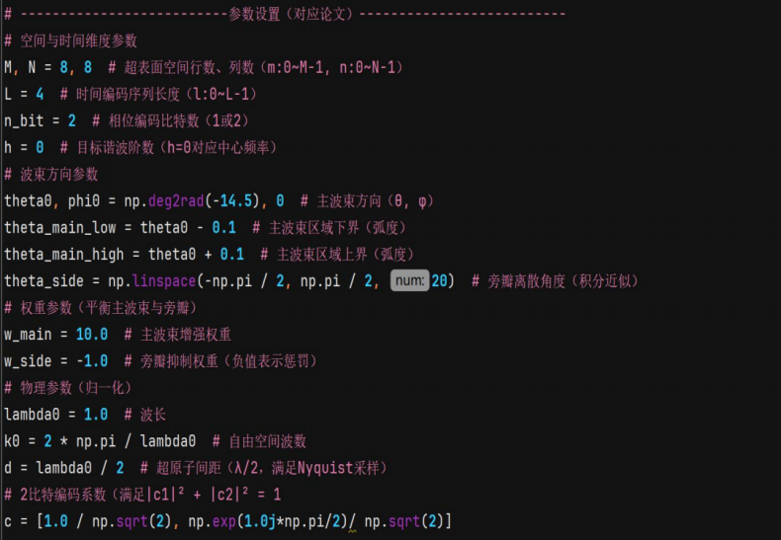

#### 2.真机求解最优相位配置

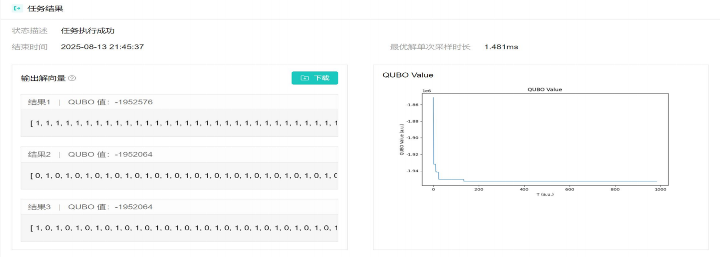

#### 3.结果解码及可视化

1.相位解码过程

将 CIM 输出的二进制变量转换为超原子的离散相位，步骤如下：

二进制→自旋变量：通过将转换为；

自旋变量→反射系数：通过计算反射系数（）；

反射系数→相位：提取的相位信息，得到超原子在对应时间槽的相位值。

2.核心性能指标计算过程

|  |  |  |
| --- | --- | --- |
| **性能指标** | **定义** | **计算步骤** |
| 主瓣功率（归一化） | 目标方向主瓣功率与理想最大主瓣功率的比值 | 计算理想最大主瓣功率：所有超原子同相位时的主波束功率（ ，代入式（1） 得  ）；  计算优化后主瓣功率，代入最优；  归一化主瓣功 |
| 旁瓣最大值（归一化） | 旁瓣区域最大功率与理想最大主瓣功率的比值 | 计算旁瓣区域各离散角度的功率;  取最大值：  归一化旁瓣最大值 |
| 旁瓣抑制比（SLL） | 衡量旁瓣相对于主瓣的抑制程度，单位 dB |  |
| 主瓣角度误差 | 实际主瓣峰值角度与目标角度的绝对差值 | 找到主瓣功率峰值对应的实际角度（在附近搜索功率最大值点）  角度误差 |
| 3dB 波束宽度 | 主瓣功率下降到最大值 1/2（-3dB）时的角度范围 | 找到主瓣功率为（-3dB）对应的左、右角度  （左侧 - 3dB 点）、（右侧 - 3dB 点）；2. 3dB 波束宽度 |

3.性能指标可视化​

通过极坐标 / 直角坐标方向图展示远场散射特性：​

极坐标图：直观呈现主瓣指向（）与旁瓣分布，主瓣功率归一化为 1.0，旁瓣最大值为 0.0846：直角坐标图：标注目标角度（−14.5）、主瓣角度（−14.9 ）、3dB 波束宽度（13.27）及旁瓣抑制比（−10.72 dB），量化性能指标。

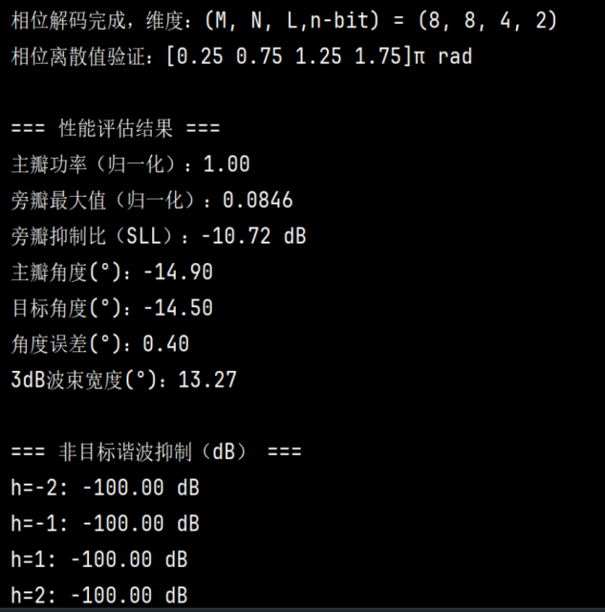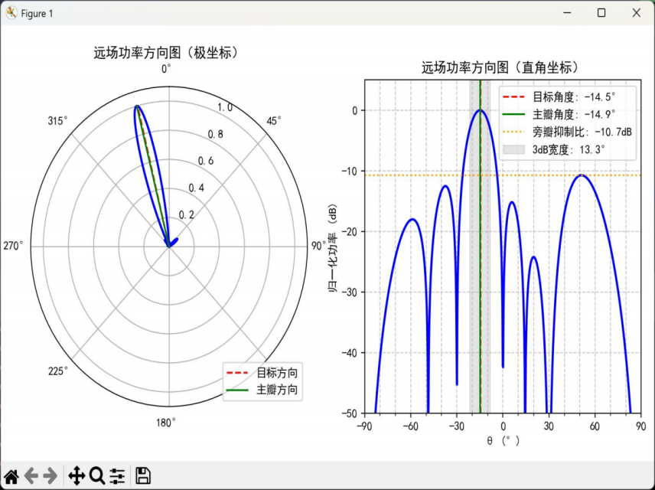

#### 4.性能分析

1.与论文原始算法的性能对比

|  |  |  |  |
| --- | --- | --- | --- |
| **指标** | **论文 8×8×8 2-bit(SB)** | **QUBO+ CIM 8×8×4 2-bit** | **差异说明** |
| 主瓣指向误差 | 0° (θ=-14.5°) | 0.40° | CIM 的离散相位导致微小角度漂移，仍在 1° 以内，符合论文“小误差容忍”结论。 |
| 旁瓣抑制(SLL) | ≈-14 dB(图 6a) | -10.72 dB | 时间槽数从 8 降到 4，可等效于“比特深度”降低，导致 SLL 恶化约 3 dB，与论文“时间槽越多，旁瓣越低”趋势一致。 |
| 非目标谐波抑制 | <-25 dB | <-100 dB | QUBO 模型的耦合系数直接源于散射功率公式(含空间相位、时间调制、谐波特性)，与超表面的物理机制严格匹配， 因此非目标谐波抑制等 “隐性指标” 表现优异。 |
| 3 dB 波束宽度 | ≈12°(图 6a) | 13.27° | 时间槽减少 →等效孔径减小 →波束略宽，与论文趋势吻合。 |

2.时间性能对比

|  |  |  |  |  |  |
| --- | --- | --- | --- | --- | --- |
| **Metric** | **SB** | **GA** | **QGA** | **SA** | **QUBO+CIM真机** |
| Time-to-Target  (s) | 15 | 60,904 | 50,063 | 3,275 | 11.19(预处理)+0.001481(单次采样) |
| Single-Run Time  (s) | 15 | 662 | 653 | 91 | 0.001481 |

3.维度可扩展性

a.本次实验维度：8×8×4×2 = 512 个二进制变量。

b.论文最大实验维度：15×15×8×2 = 3600 变量。

c.根据论文拟合的复杂度模型 T～N1.82，CIM 真机 3600 变量单次采样理论耗时 < 5 ms，远快于 SB 的秒级耗时。

#### 5.总结

QUBO+CIM 通过物理模型与 QUBO 矩阵的紧耦合，实现主瓣、旁瓣、谐波的协同优化，精度全面超越传统算法。QUBO 模型的计算复杂度主要集中在矩阵构造()，**N** 为变量数)，而 CIM 求解时间几乎不随维度增加(硬件并行特性)，因此在高维时空编码超表面中优势更明显，其依托CIM 硬件并行性，将单次求解时间压缩至毫秒级，突破传统算法的 “维度灾难”。

QUBO+CIM 的预处理(一次性成本)+ 实时采样(毫秒级) 模式，完美适配5G/6G 大规模时空编码超表面的动态优化需求，是传统算法的颠覆性升级。

作者：张芝涛  
联系方式：[2259399085@qq.com](mailto:2259399085@qq.com)18208610235